***Дата проведения:*** 04.05.2013г.12:30ч.

***Группа: 1\2, 1\3, 1\4***

***Тема урока:*** *”We are friends”-* « Мы друзья ».

**Место проведения:** ГБОУНОШ №15, кабинет №6

**Цели:** способствовать воспитанию нравственных, дружеских отношений в детском коллективе.Закрепление пройденного материала посредством применения разнообразных игровых форм работы. Активизировать лексические и грамматические умения и навыки учащихся, полученные во время учебного процесса*.* Подведение итогов и проверка усвоения изученного материала по окончании учебного года.

**Задачи:**

**образовательные:**расширить кругозор учащихся, закрепить пройденные темы.

**развивающие**: развивать интеллектуальные и познавательные способности учащихся, готовности помочь друг – другу, культуру общения в разных видах коллективного взаимодействия.

**воспитательные:**воспитывать культуру взаимоотношений при работе в группе, паре, коллективе, создать атмосферу сотрудничества для развития дружеских отношений между детьми, воспитывать потребность в общении на английском языке, формировать чувство ответственности.

**Вид урока:** урок-соревнование (КВН)

**Формы работы на уроке:** коллективная, групповая, индивидуальная

**Методы работы:** демонстрационный метод, словесный, наглядный познавательные игры, создание ситуации занимательности, успеха;

**Оснащение урока:**презентация в POWER POINT, ноутбук, проектор, экран, плакаты названием команд, эмблемы команд, картина на А3, утки из мультфильма, карандаши цветные, плакат с названием темы уроки, видеоролик каждой команды, книжка-раскраска для детей с фотографиями своей группы для приза, раздаточные материалы, таблички с цифрами,

**План урока**

1. **Вводная часть**
   1. Приветствие, организационный момент
   2. фонетическая разминка
2. **Основная часть**
   1. Сообщение темы мероприятия, лексический материал по теме занятия
   2. речевой материал по теме
   3. чтение стихотворений, скороговорок, рифмовок.
3. **Заключительная часть**
   1. работа с раздаточным и демонстрационным материалом;
   2. закрепление пройденного материала в виде игр, речевых

ситуаций.

**Предварительная подготовка:** Учащиеся заранее учат стихи, песни. Заранее учитель готовит задания для учащихся, оформляет кабинет, расставляет парты для работы в группах, проводится жеребьевка, и группы делятся на две команды по 8 воспитанников, придумывают название, девиз, готовят эмблемы, видеоролик команды, учат песни на английском языке, ведущие совместно с учителем подготавливают речь.

**Правила игры:** Каждая команда имеет своего капитана, эмблему, название команды. Игра состоит из 7 этапов (конкурсов). За каждый правильный ответ команды награждаются звездочками. Кто больше соберет звездочек та команда и победит.

**Этапы игры:**

1. Конкурс «Визитная карточка» (представление команд)- Visiting

card (presentation of teams)  
2. Конкурс «Алфавит» (расставить слова в алфавитном порядке). To write words in alphabetical order  
3. Конкурс «Юный художник» -Limbering-up: to "Young painter"  
4. Конкурс «Лабиринт» - “Walking about a labyrinth"  
5. Конкурс «Цифроград»- Names of numbers

6. Конкурс «Синтаксическая разминка». Translation of sentences

7. Конкурс капитанов «Братья наши меньшие».-

a competition of captains "the name of animals".

***Ход мероприятия***

1. **Организационный момент**
   1. **Приветствие**

**Педагог:** Good morning, girls and boys!

**Воспитанники:**  Good morning teacher!

**1.2. Сообщение темы мероприятия**

**Педагог:**

* Today we will play a game. It is called KVN. The theme of our competition is “We are friends”. The competition has a lot of interesting tasks. We will play different games, sing a song and remember everything we have learnt this year. There are 2 teams which will take part in our game. There will be a competition between 2 teams. The names of the 1st team’s “LIONS” and the 2nd team’s “TIGERS”.

And now I want to introduce you our jury: Ибрагимова Наргиз Джаитовна –заместитель директора по учебной работе ГБОУ ДОД «ЦРТДиЮ им.В.М. Комарова», Щетинина Юлия Николаевна - заведующий художественно-эстетического отдела ГБОУ ДОД «ЦРТДиЮ им. В.М. Комарова», Онгарова Асима - педагог дополнительного образования.

**Педагог:**

- А сейчас для нас выступают воспитанники группы 1\4 с песней

**“Hello, English!”**

1. ***Основная часть урока.*  Слайды №1-2.**

**Знаток:**  How do you do children! My name is Karina. I am glad to see you. Today we are playing KVN. I think you don’t know English language. And I think you are not coping with tasks. There are 7 tasks. I wish you success!

**Педагог:** А это моя помощница - знаток английского языка. Она говорит, что рада вас видеть, думает, что вы не знаете английский язык и, что вы не справитесь с его заданиями. Заданий всего 7. Наша цель доказать Полине, что мы знатоки английского языка. А за каждое правильно выполненное задание команды получают звезду. Побеждает команда, собравшая больше звезд. Итак, мы начинаем нашу игру:

**Учитель: конкурс №1. Проверка домашнего задания. Конкурс «Визитная карточка».**

Воспитанники должны за 3 минуты представить свою команду.  
**Знаток:** You have 3 minutes to introduce your teams.

**Команда «LIONS»: - Hello! Our team is – «LIONS».**

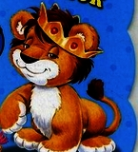 **This is our emblem**

**Слайд№3, видеоролик**

*Дружба и успех!*

*Мы победим сегодня всех!*

*Все за одного один за всех,*

*Тогда в команде будет успех!*

**Our motto: All for one, one for all.** **We wish you good luck!**

**Команда « TIGERS»: - Hi! And our team is - TIGERS.** **This is our emblem Слайд№4, видеоролик**

*Мы веселая команда,*

*Не умеем мы скучать*

*С нами ты состязайся,*

*Ты рискуешь проиграть!*

**Our motto *-Listen to us! Believe in us! Connect us!*****Good luck to you!**

**Педагог:** Молодцы ребята! Слово предоставляется жюри. Which of teams introduced itself better? A word to our jury…

**Педагог: Конкурс №2. «Алфавит» (расставьте слова в алфавитном порядке).** На выполнение задания у вас 3 минуты. **Слайд№5**

**Знаток:** The language begins from the alphabet. Do you know English alphabet well? Answer the question, please. Who will be quicker?

**Happy, present, send, apple, chocolate, flower, table, went, bed, kiss, lion, name, you, orange, end, dear, garden, ice, queen, zoo, jam, mother, union, right, xylophone, vase**Ответ: **apple, bed, chocolate, dear, end, flower, garden,  happy, ice, jam, kiss, lion, mother, name, orange,  present, queen, right, send, table, union, vase, work, xylophone, you, zoo.** Слайд№6

**Педагог:** А теперь конкурс для болельщиков, отгадай загадку.

**Слайды №7-11**

**Guess the riddles: What is this?**

1)It lives in the house. It likes fish and meat **(a cat)** 

1. It lives in the forest. It likes bananas **(a monkey)** 
2. It is green and big. It like meat. 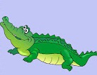

It lives in the river **(a crocodile)**

1. This animal likes grass. It is domestic animal. 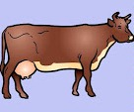

It gives us milk **(a cow)**

1. It is very big and grey **(an elephant)** 
2. I am grey. 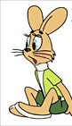**(a rabbit)**

I live in the forest. I can run and jump. I like carrots very much.

1. I am green, I am small, I live in the pond **(A frog)** 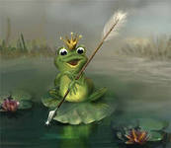
2. I am a king. I live in Africa.  **(A lion)** 
3. I go at night and all the day, but I never go away. **(*A clock)*** 
4. It barks and it bites, it lets nobody into the house. **(A dog)** 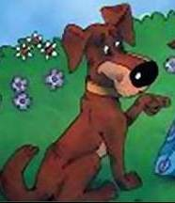

**Педагог:** Пока мы отгадывали загадки с нашими болельщиками, наши команды справились с заданием. Слово предоставляется жюри *(победителю звезда).*

**Педагог:** Конкурс №3 **«Юный художник».**

**Знаток:** I like drawing. And for you I have prepared a task to draw.

Слайды № 12-13

**Педагог:** Ребята, за 3 минуты вы должны подобрать нужные цвета и

раскрасить картинку.

|  |  |
| --- | --- |
|  |  |

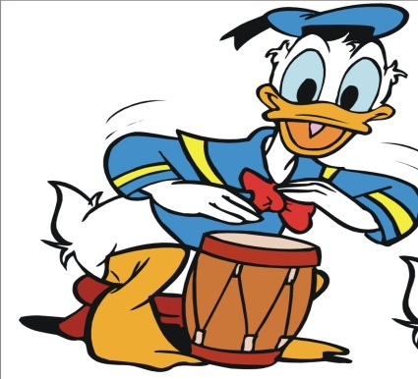

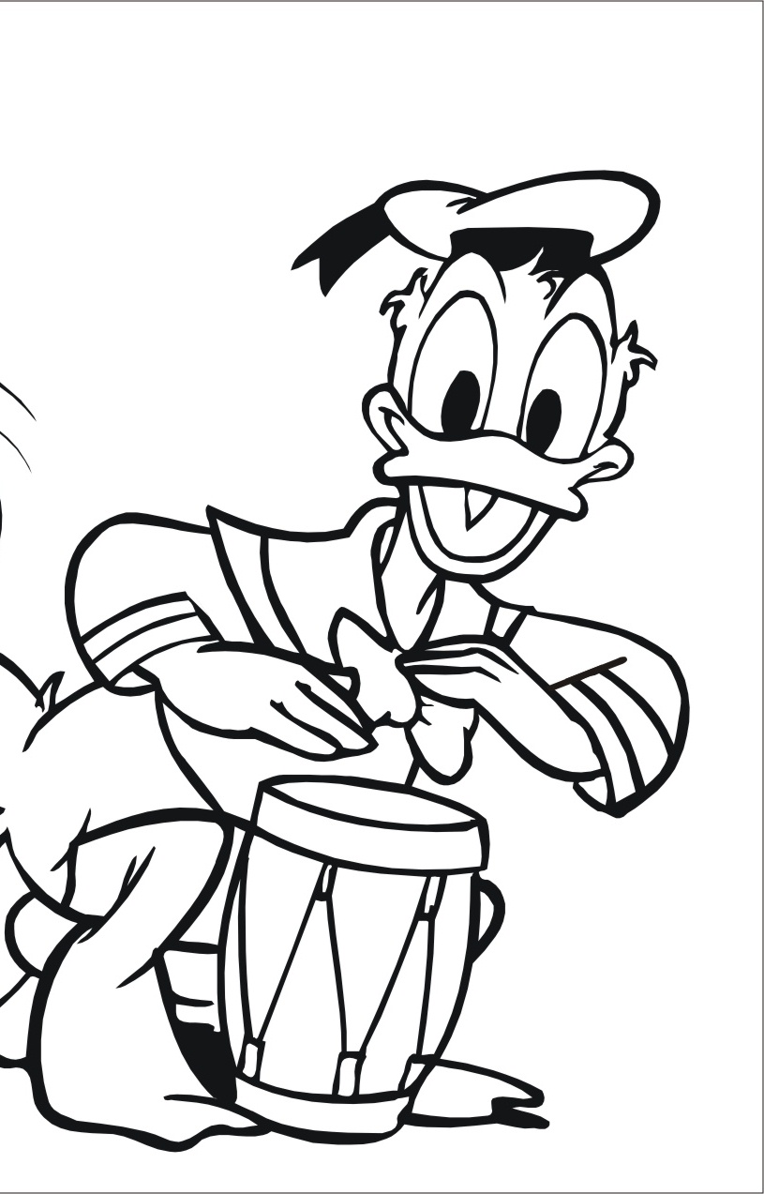

**Red**

**Orange**

**Brown**

**Red**

**Orange**

**Blue**

**Yellow**

**Blue**

**Учитель:**

- А пока наши команды выполняют задание, для нас выступают воспитанники группы 1\4 с песней **“Say cheese”**.

**Педагог:** Нашикоманды справились с заданием. Слово предоставляется жюри *(победителю звезда).*

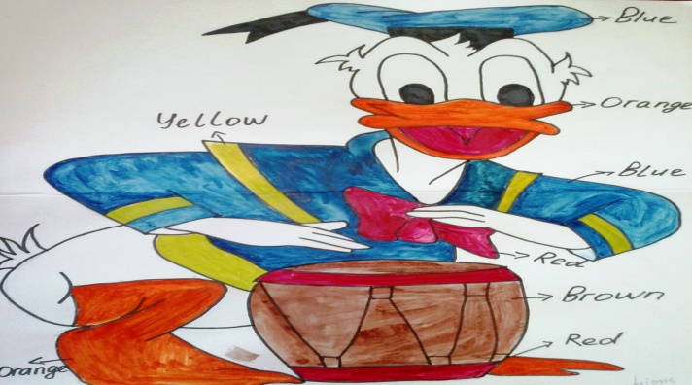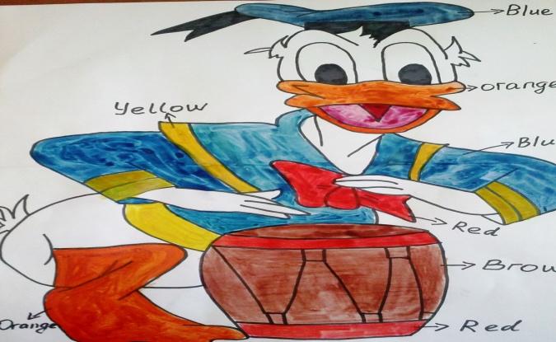

**Tigers Lions**

**III. Физ.минутка. Тhe warming-up.**

**Педагог:** Устали? Давайте разомнемся (под песню «Hello!» дети выполняют физические упражнения).

**Педагог:** А мы продолжаем нашу игру и следующий **конкурс №4 «Лабиринт».** *Соединив стрелочками буквы, составьте фразу и запишите. Листок с выполненным заданием отнесите жюри для проверки. Слайд №14*

Ответ: **WE ARE FRIENDS. Слайд №15**

**Педагог:** А пока наши команды выполняют задание, послушаем стихотворение о дружбе в исполнении Климова Сергея «Мой друг»,

|  |  |
| --- | --- |
| и воспитанников группы 1\2 Харитонова Дениса и Нурумбетова Тимура. | |
| **My Friend**  My friend is nice.  We like to play  We play together every day.  We laugh and cry  And laugh again  Because, you see, we're  Friends, Friends, Friends! | Friends at school  Are big and small.  Friends at school  Are best of all! |

**Педагог:** Нашикоманды выполнили задание. Слово предоставляется жюри *(победителю звезда).*

**Педагог:** А мы продолжаем нашу игру **Конкурс №5. «Цифроград».** Назови цифру**.**

От каждой команды по цепочке выходят по одному участнику, берут карточку и называют цифру (жюри фиксирует правильные ответы).

**Педагог:** Нашикоманды выполнили задание. Слово предоставляется жюри *(победителю звезда).*

**Педагог: А наша игра продолжается и следующий конкурс №6.** *«синтаксическая минутка» на слайдах №16-17.*

**Знаток:** I want to know how well you can translate.

**Педагог:** давайте ребята покажем, как хорошо мы умеем переводить. А вы уважаемые болельщики следите, у вас есть шанс исправлять ошибки. Поработаем юными переводчиками. Слайд№12

|  |  |  |  |
| --- | --- | --- | --- |
| 1) I have two brothers.  2)  My dog and my cat.  3)  I am from Moscow.  4)  Mother is reading interesting book.  5) Sister is good pupil. | 1) У меня есть 2 брата . 2) Моя собака и кошка.  3) Я из Москвы.  4) Мама читает интересную книгу.  5) Сестра хорошая ученица. | 1)  I am ten.  2)  My red pen.  3)  She is sleeping.  4)  They are swimming.  5)  My fox is running. | 1) Мне 10 лет. 2) Моя красная ручка.  3)Она спит.  4) Они плавают.  5) Моя лиса бежит. |

**Педагог:** Слово предоставляется жюри *(победителю звезда).*

**Педагог: И последним у нас конкурс** №7**.** Конкурскапитанов **«Братья наши меньшие»**. Look at the picture and name an animal. **Слайд №118**

Перед вами картинки животных. От каждой команды

выходит капитаны команд. Капитан команды «Lions» должен

назвать всех домашних животных на английском языке, а капитан команды «Tigers» – всех диких животных. Капитан, который назовет больше и правильно животных, заработает для команды звезду.

**Дикие животные:**

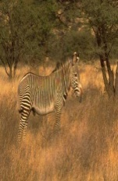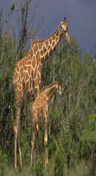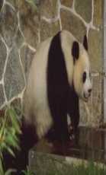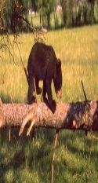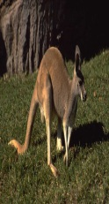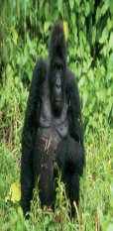

**Домашние**

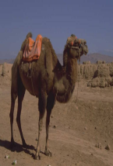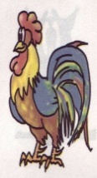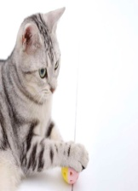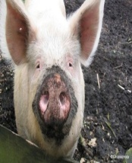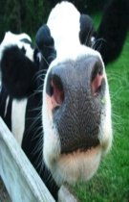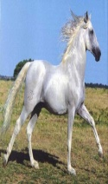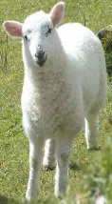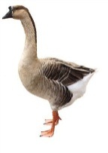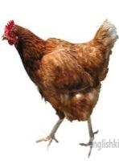

**Педагог:** Слово предоставляется жюри *(победителю звезда).*

**Награждение.**

**Педагог:** Dear boys and girls, all contests are left. It’s time to answer. Who is the best? Our jury will answer this question. Let's congratulate the winner!

**Слово предоставляется жюри, жюри подводит общий итог, называет победителя по общему количеству звезд. Жюри объявляет победителей, награждение и поздравление победителей** (книжка-раскраска для детей с фотографиями педагога и воспитанников кружка, грамота)**.**

**Награждаются победители и участники.** 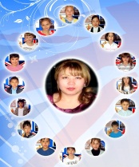

**Знаток:** Dear friends, I made sure that you know English. I wish you success. **Педагог:** Она считает, что вы знатоки английского языка. Сегодня мы должны были доказать нашему другу, что мы знатоки английского языка и я думаю, что мы это доказали. До свидания!

**III. Заключительный этап урока. Рефлексия.**

**Педагог:** А теперь ребята, я хочу посмотреть, насколько вам понравился наш урок. После игры с друзьями вы получаете хорошие ли плохие впечатление.

Перед вами 2 смайлика, один желтый - если вы любите играть с друзьям и получаете хорошие впечатление и красный - если у вас остаются плохие впечатление. Сейчас подойдите к столу и выберите один из смайликов. Садитесь на места. Поднимите и покажите мне желтые смайлики, спасибо. А теперь красные…

**Я вижу, что вы любите играть с друзьями!**

**Педагог:** Thank you for your work. I hope you liked the lesson. Both teams were good and winners. Let’s clap to them. I prepared a small presents for all of you.

**Знаток:** Let’s remember our song. Let’s sing a song all together, please. Song: “Good-bye”

**Педагог: Have a nice day! Good-bye, children! Our game is over.**